
СЛОВАРЬ ИНТЕРВЬЮЕРА
Интервью (англ. interview) – разновидность разговора, беседы между двумя и более людьми, при которой интервьюер задаёт вопросы своим собеседникам и получает от них ответы.
Репортер (интервьюер) - тот, кто задает вопросы.
Респондент - тот, кто отвечает на вопросы.
Цель интервью – краткое освещение факта, события, явления, рассказ о самом субъекте.

ТИПЫ ДЕТСКОГО ИНТЕРВЬЮ

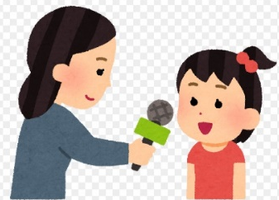
1 тип - «взрослый-ребенок»
В роли репортера выступает взрослый, заранее готовит план вопросов, на которые ему необходимо получить ответы.

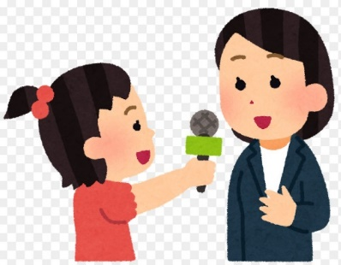
2 тип - «ребенок-взрослый»
В роли репортера выступают сами дети. Этот тип интервью самый сложный, но от этого и самый интересный. При интервьюировании взрослого ребенок чувствует себя наравне с ним, осознает возложенную на него ответственность.

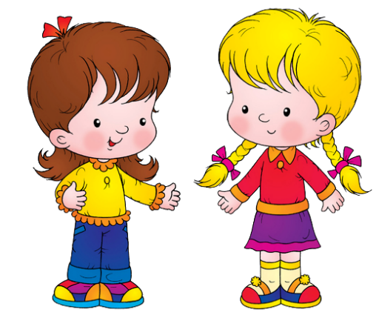
3 тип - «ребенок-ребенок»
В роли репортера и респондента выступают сами дети. Это наиболее интересный тип интервью как для детей, так и для педагога. Для детей это возможность пообщаться в непривычной для них обстановке, для взрослого - это отличная возможность понаблюдать за реакцией и поведением своих воспитанников.


ЭТАПЫ РАБОТЫ НАД ИНТЕРВЬЮ
- Подготовка
- Беседа
- Завершение интервью

МЕТОДИКА ПРОВЕДЕНИЯ

ПОДГОТОВКА

- ДОВЕРИЕ. Главное правило – необходимо попытаться завоевать доверие ребенка. Для этого нужно с ним просто поговорить, поиграть, порисовать, чтобы он привык и перестал смущаться. В съемках также можно использовать игрушки, книжки, краски. Взаимодействие ребенка с предметами его повседневных игр выглядит живо и интересно.

- ЕСТЕСТВЕННОСТЬ. Главное в интервью с детьми – естественность. Дети чувствуют фальшь и не терпят ее. Для того чтобы взять хорошее интервью, надо дать понять ребенку, что вы с ним похожи. Хоть вы уже большой, серьезный человек, но все это вам близко, и вы понимаете маленького собеседника.

- МИКРОФОН. Научить детей смело говорить в микрофон. Для этого попросить по очереди что-нибудь сказать в микрофон, сосчитать до 10 прямым и обратным счетом. Прежде чем взять интервью, решите, что вы хотите узнать, определите круг задаваемых вопросов. Настройте микрофон.

БЕСЕДА

- ВОПРОСЫ. Репортер начинает задавать вопросы. Потом беседу коллективно прослушивают и обсуждают. Возможные темы: обсуждение праздника, выставки рисунков, интересной книги, самого интересного события за неделю.
К детям нужно прислушиваться, тщательно следить за их душевным состоянием, не обрывать и не перебивать, чтобы не нанести психологическую травму.
Стоит помнить, что после интервью жизнь ребенка продолжается, нельзя допускать, чтобы последствия разговора оказались плачевны.

- АУДИТОРИЯ. Если интервью посвящено не конкретной личности, а событию или явлению, можно опрашивать группу детей. Вместе дети быстрее адаптируются и перестают стесняться. Группа должна состоять из четырех-шести человек, репортер в таком случае выступает и в качестве модератора: не дает кому-то из детей говорить за всех, перебивать и мешать речи.

- ЮРИДИЧЕСКИЕ ТОНКОСТИ. Не только на интервью, но и на простую съемку требуется разрешение родителей в письменном виде. Образец такого разрешения должен быть у каждого интервьюера под рукой.

ЗАВЕРШЕНИЕ ИНТЕРВЬЮ
Получив необходимую информацию, в конце беседы нужно поблагодарить собеседника. Не забывайте поблагодарить собеседника за полученную информацию даже в том случае, если не получили ответы на поставленные вопросы.


397903 Воронежская область
г.Лиски, ул. 40 лет Октября, д.16-а
Телефон: +7 (47391) 3-12-75
E-mail: mkdoo.detsckiisad2@yandex.ru
сайт: 2liski.detkin-club.ru
МБДОУ «Детский сад №2»

«Детское интервью»
(правила подготовки и
методика проведения)

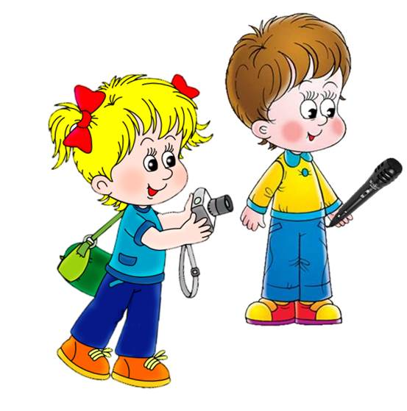

Воспитатель
Поляшова Ю. А.

г. Лиски, 2021 г.

